Vom Suchen und Finden zitterblättriger Pappeln
Liebe Liese
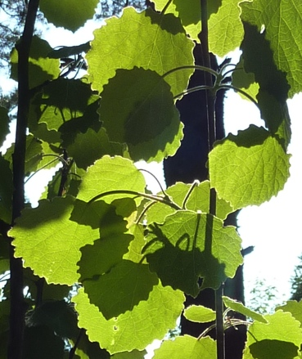
Eines Tages brachte mir mein Freund, der Gärtner, ein kleines, kaum fünf handbreit hohes Bäumchen. „Schau nur“, erklärte er begeistert, „diese münzenrunden Blätter bewegen sich beim leisesten Windhauch!“ Und er blies die Blätter leicht an, dass sie wackelten und bebten. „Die Blätter sind lang gestielt und seitlich flach zusammengedrückt und diese Fläche liegt nicht in der gleichen Ebene wie diejenige des Blattes, das macht das Zittern aus. Ich pflanze dir das Bäumchen an den Rand deiner Hecke, denn es liebt viel warmes Sonnenlicht. Glaub mir, bald wirst du sein sanftes Rauschen in deinem Garten nicht mehr missen wollen!“
So kam es, dass eine mittlerweile über zwei Meter hohe Zitterpappel, auch Espe genannt, meinen Garten ziert. Allein, mein Bäumchen war zum Blühen bis anhin noch zu jung, so weiss ich nicht, ob dereinst weibliche oder männliche grauzottige Kätzchen im frühen Frühling an seinen Zweigen hängen werden. Denn eine Espe ist entweder weiblich oder männlich. Zweihäusigkeit nennt man das.
Vom Finden der Espen am Waldrand von Wettswil
Von Stund an suchte ich Espen. Ich hielt Ausschau nach Sträuchern und Bäumen, deren kreisrunde Blätter bei leichtem Wind ins Zittern geraten, rascheln oder rauschen. Was ich da auf einmal nicht alles gewahrte! Runde, grüne Haselnussblätter schaukelten träge im Wind. Buchenblätter schwirrten sanft. Endlich fand ich die Gesuchten. Nicht eine, nein, eine ganze Menge. Sie standen, buschig oder als dünnstämmige Bäumchen, am Waldrand von Wettswil zwischen Beerimoos, Schützenhaus und Ende des Schiessplatzes, dort, wo der Weg wieder im Wald verschwindet. Und dann gewahrte ich an einem heissen Sommertag ein Flirren und Flimmern in den Kronen von hohen, erhabenen Bäumen, die dem Wald etwas vorgelagert gegen die Kugelfanghügel hin standen. Ich betrachtete fasziniert das Schauspiel von tausenden von Blättern, die leicht im Sommerhauch zitterten. Gleich einem tiefen, stillen Wasser, dessen Oberfläche sich kräuselt, wenn ein sanfter Wind darüber streicht. Wie kommt es, dass solch ungeordnete Unruhe eine solch tiefe Ruhe ausstrahlt, fragte ich mich.
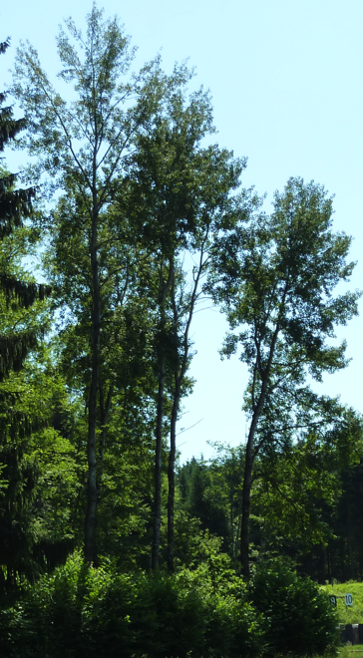
Espen sind sehr lichtliebende Pioniergehölze. Sie wachsen deshalb an Weg- und Waldrändern, in lichten Wäldern, auf Kahlschlägen, in Steinhalden und Steinbrüchen. Ihre flockigen Samen, die im Mai durch den Wind weit verbreitet werden, sind nur wenige Wochen keimfähig. Wenn die Umgebung aber günstig ist, sie zum Keimen kommen, so wachsen sie rasch. Ihre Wurzeln können bereits im ersten Jahr bis einen Meter in den Boden hineindringen. Über dem Boden entwickelt sich das Pflänzchen etwas bescheidener. Wie bei allen Pappeln, dehnen sich die Wurzeln jedoch nicht in die Tiefe, sondern vor allem in die Breite aus. So schützen Espen den Boden schnell und effektiv vor Erosion. Doch einmal in die Höhe gewachsen, verschatten Espen den Boden. Dort ist es nun zu dunkel, neue Samen keimen nicht mehr, noch kleine, nachgewachsene Espen verkümmern. So wird quasi den eigenen Nachkommen der Lebensfaden abgeschnitten. Zum Ausgleich kennen die Espen, wie alle Pappelarten, die sogenannte Wurzelbrut. Aus den unter der Oberfläche liegenden und weit reichenden Wurzeln können neue Bäume spriessen. Diese sind mit dem ursprünglichen Baum völlig identisch und vielleicht gar ein einziges Individuum, da sie mit der Stammpflanze verbunden bleiben. So soll in Nordamerika eine einzige Espe 4'700 Stämme zählen und 43 Hektar Land beanspruchen.
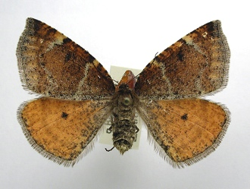
Espen haben einen weiteren wichtigen ökologischen Wert: Sie sind Futterpflanzen von zahlreichen einheimischen Schmetterlingsarten. Von mehr als zwei Dutzend Arten sind deren vier völlig von den Eschen abhängig, nämlich der Bunte Espen-Frühlingsspanner, die Espenbuschblatteule, der Zitterpappel-Holzbohrer und der Espenglasflügler. Vor allem die jungen, noch buschigen Espen werden von den Schmetterlingen bevorzugt. Der Waldrand wurde bei uns anfangs Winter ratzeputz auch von allen strauchigen Espen gesäubert. Nun bin ich gespannt, ob die Espen diese Kahlschläge zurückerobern werden, sei es durch Wurzelausschlag oder Versamung.
(Foto: Espen-Frühlingsspanner)
Vom Finden verschiedener Pappelarten in der Provence
Selbstredend suchte ich in meinen Ferien in Südfrankreich zitterblättrige Pappeln. Nebst den, in lockeren, lichten Waldstücken vorkommenden Espen entdeckte ich zwei weitere Baumarten, deren Blätter bei jedem Windstoss zitterten.
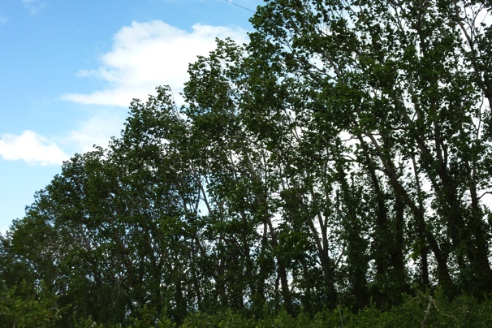
Zwischen Feldern mit Kirschbäumen standen zum Schutz vor dem Mistral zahlreiche Reihen mächtiger Bäume mit weit ausladenden Kronen. Wenn Wind aufkam, rauschten sie gewaltig. Doch im Gegensatz zu den Espen, waren ihre Blätter dreieckig bis rautenförmig und liefen in einen Spitz aus. Schwarzpappeln möglicherweise.
In waldartig wilden Standorten beobachtete ich Bäume, deren münzenrunde Blätter bei Wind silbrig hell schillerten und flackerten. Von nahem erkannte ich den Grund: Die rundlichen Blätter waren oberseits glänzend dunkelgrün, unterseits aber dichtfilzig weiss. Silberpappeln höchstwahrscheinlich.
Tatsächlich sind in Europa drei verschiedene Pappelarten heimisch, die Espe oder Zitterpappel, die Silberpappel und die Schwarzpappel. Hinzu kommt eine natürliche Kreuzung von Espe mit Silberpappel: Die Graupappel. Sie weist Eigenschaften beider Elternteile auf. Ausserdem existiert eine bekannte Varietät der Schwarzpappel, deren Krone säulenartig gen Himmel strebt: Die Pyramidenpappel. Sie sind alle lichtliebende Pioniergehölze, diese Pappeln, wobei die Espe trockene Standorte toleriert, die Silberpappel feuchte liebt. Die Schwarzpappel wiederum ist ein eigentlicher Flussbegleiter, besiedelt Auwälder, welche regelmässig überschwemmt werden, wobei gar Bodenmaterial verfrachtet wird. Wenn Schwarzpappeln plötzlich im Sand und Schlick stehen, treiben aus ihren Stämmen neue Wurzeln aus. Wie ich es bereits beschrieben habe, können aus dem unterirdischen Geflecht der weit reichenden Wurzeln aller Pappelarten ganze Haine entstehen. Wenn wundert’s, dass Silber- und Schwarzpappeln aus all diesen Gründen für Ufer und Dünenbefestigungen gezielt angepflanzt werden? Alle einheimischen Pappeln sind zudem wertvollste Futterpflanzen für Schmetterlinge und Schwärmer.
Vom Finden der Pappelplantagen im Piemont
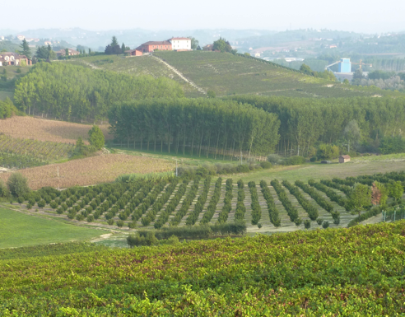
Im Piemont fand ich auf Wanderungen und Velotouren eigenartige Wälder und Wäldchen. Pappeln standen da in Reih und Glied, alle dasselbe Alter, dieselbe Höhe und Grösse aufweisend. Der Hotelier erklärte mit einem Augenzwinkern: „Ja, wenn ein Winzer seine Reben aufgibt, hat er zwei Alternativen: Haselnuss- oder Pappelplantagen. Wobei Pappeln kaum Arbeit geben. Einmal gepflanzt werden sie erst nach zehn bis fünfzehn Jahren gefällt. Nur die Nachbarn solcher Anlagen sind nicht sonderlich begeistert, wenn ihnen Pappelflaum im Mai in rauen Mengen Sitzplätze und Wege zudecken.“ (Foto: Im Vordergrund Reben, dahinter eine Haselnussplantage- und zuhinterts Pappelplantagen)
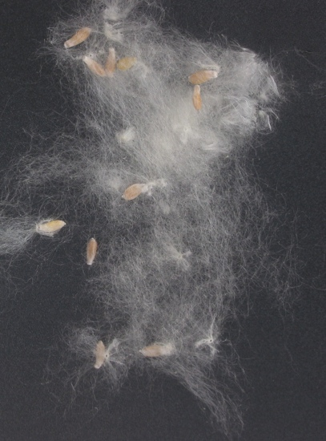
Tatsächlich gehören Pappeln zu den Bäumen, die am raschesten an Holz zulegen. Vielleicht fragst du dich, wozu es denn nützlich ist. Nun, du bist umgeben von Produkten aus Pappelholz. Wetten? Pappelholz brennt leicht, aber nicht zu leicht. Gerade richtig, um Zündhölzer daraus zu fertigen. Weiter dient Pappelholz zur Herstellung von Papier, Karton und Holzwolle sowie dünne Scheiben als Verpackungsmaterial für Camembert, Pilze und vieles mehr. Nicht zuletzt, weil das Holz ausgesprochen leicht ist. Deshalb werden auch Prothesen, Holzschuhe, Spanplatten und Paletten aus Pappelholz fabriziert. Es ist nicht nur leicht und gut bearbeitbar, sondern auch sehr widerstandsfähig. Snowboards haben darum oft einen Kern aus Pappelholz, Tischtennisschläger, und die alten, kostbaren italienischen Geigen und Celli sind daraus gemacht. In der Renaissance war es üblich, Gemälde auf Pappelholztafeln zu malen, wie beispielsweisse Leonardo da Vincis Mona Lisa. Das Holz, dessen bearbeitete Oberfläche sich samtig anfühlt, eignet sich zur Herstellung von Möbeln und Kunstgegenständen. Ja, und obwohl sich Pappelholz nur dann, wenn es gut abtrocknet, für den Aussenbereich eignet, werden in Russland Dachschindeln daraus gefertigt, die bald silbrig-grau verwittern. Der Pappelflaum wiederum, der die piemontesischen Nachbarn von Pappelplantagen ärgert, wird seit einigen Jahren, weil er fein, äusserst leicht, wärmend und sehr atmungsaktiv ist, als Füllung von Bettdecken verarbeitet. Für eine einzige Bettdecke reichen bereits fünfhundert Gramm des Flaums! „Cottonwood“ sagen die Amerikaner darum treffend zu einigen, bei ihnen heimischen Pappelarten. (Foto: Pappelflaum)
Von der Heilkraft
Seit der Antike werden Knospen, Blätter und Rinde der Pappeln für Heilzwecke verwendet. So ist aus dem 2. Jahrhundert n.Chr. eine schmerzlindernde Salbe aus Pappelknospen überliefert. Eine solche Salbe wird heute noch bei äusseren Hämorrhoiden gebraucht. Knospen, Blätter und Rinden enthalten ätherische Öle, die Phenolglykoside Populin und Salicin, , die Knospen zudem Flavone und Gerbstoffe, Blätter und Rinde gelben Farbstoff. Darum wirken Pflanzenauszüge entzündungshemmend (das Salicin wird erst in der Leber zu Salicinsäure umgebaut), fiebersenkend, harntreibend, die Knospen zudem juckreizstillend und Blätter wie Rinde antirheumatisch. Die Urtinktur der Zitterpappel wird erfolgreich bei Gicht, Prostatavergrösserung, Regulierung des Wasserhaushaltes und Harnwegsinfekten eingesetzt. Interessant finde ich die sogenannte Gemmotherapie. Dazu werden Pflanzenteile, meist Knospen, in eine Mischung von Wasser, Alkohol und Glycerin eingelegt. Das so gewonnene süsslich schmeckende Mazerat ist ein „Akutmittel“. Es enthält nebst Vorstufen der Wirkstoffe zusätzlich pflanzliche Wachstumshormone. Das Gemmopräparat der Schwarzpappel wirkt entzündungshemmend, günstig auf den Bewegungsapparat und die Durchblutung, und hat eine antimikrobielle Wirkung.
Vom Ursprung und Niedergang der Schwarzpappel
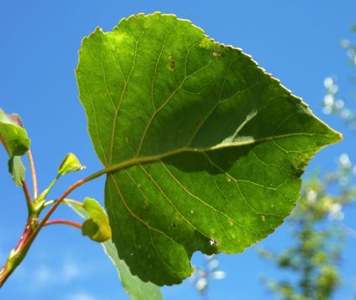
Eine interessante Geschichte findet sich zur Herkunft der Schwarzpappel. Dazu musst du wissen, dass die Pappelarten aufgrund ihrer Merkmale in drei Sektionen eingeteilt sind. Zu diesen Merkmalen gehört auch das Erbgut der Zellkerne, die DNA. So muss die Schwarzpappel aufgrund ihrer DNA in die Sektion Aigeiros zugeteilt werden. Wenn man jedoch die DNA ihrer Chloroplasten, den Blattgrünkörperchen, untersucht, gehört sie zur Sektion Populus. Die natürliche Heimat von Pappeln der Sektion Aigeiros ist jedoch Nordamerika. Darum nimmt man an, dass die Schwarzpappel vor der tektonischen Trennung von Europa und Amerika aus einer Kreuzung von Pappeln beider Sektionen entstanden ist.
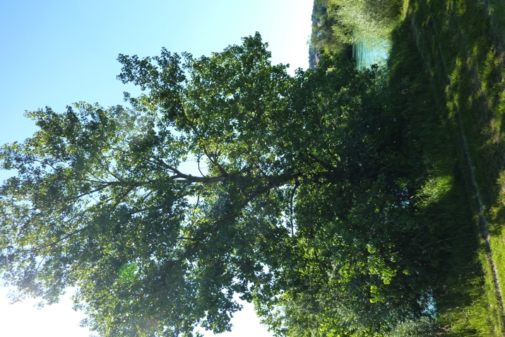
In der Schweiz gibt es nur noch geschätzte 1’500 bis 5’000 Schwarzpappeln. Sie gehören folglich zu den gefährdeten einheimischen Pflanzenarten. Wie ist es dazu gekommen? Zum einen wurde ihr natürlicher Lebensraum, die Auenlandschaft, weitgehend vernichtet. Zum anderen weisen viele scheinbar echte Schwarzpappeln ein verändertes Erbgut auf. Im 17. Jahrhundert begann man nämlich in Europa die Kanadische Schwarzpappel anzupflanzen. Diese kreuzte sich mit der einheimischen Schwarzpappel. Das Erbgut dieses Hybriden mit Namen „Kanadische Pappel“ vermischte sich wiederum mit dem der echten Schwarzpappel. Mit zusätzlich fatalen Folgen für die Schmetterlinge. Die Blätter der amerikanischen Art, wie auch deren Bastarde, sind eine winzige Spur dicker als die der echten Schwarzpappel. Wenn nun Schmetterlinge ihre Eier auf die vermeintlichen Futterpflanzen legen, schlüpfen zwar die Räupchen aus, können aber die etwas zu harten Blätter nicht durchbeissen und gehen zugrunde. (Foto: Schwarzpappel an der Reuss)
Von den Töchtern des Helios
Eine völlig andere Erklärung zur Entstehung der Pappeln erzählt indes die griechische Mythologie.
Und es geschah, dass Pheathon von seinen Freunden verspottet wurde, dass er keinen Vater hätte. Darum befragte er seine Mutter Klymene. „Kein anderer als der Sonnengott ist dein Vater!“, versicherte ihm diese, „Gehe bis zum Ende der Welt, dort wirst du Helios finden. Frag ihn selber!“ So kam es, dass Phaeton nach langer Wanderschaft zum Palast seines Vaters gelangte. Helios nahm ihn auf, anerkannte ihn und gewährte ihm einen Wunsch. Phaethon, der Vermessene, wünschte nichts Geringeres, als das Sonnengespann einen Tag lang über den Himmel zu lenken. Er schlug alle Warnungen seines Vaters in den Wind. So kam es, wie es kommen musste. Der Jüngling vermochte die Sonnenpferde nicht auf ihrer Bahn zu halten. Sie kamen der Erde zu nahe, Feuer brachen aus, die Erde drohte zu verbrennen. Da griff Zeus ein, schleuderte einen Blitz auf das Gespann. Phaeton stürzte vom Himmel und sein Leib zerschmetterte am Boden. Helios, des Kummers voll, liess einen ganzen Tag die Erde verdunkelt. Die Schwestern des Phaeton, die Heliaden, klagten und weinten um den Tod ihres Bruders und verwandelten sich dabei zu Pappeln.
Vom Finden der Espen im Winterwald
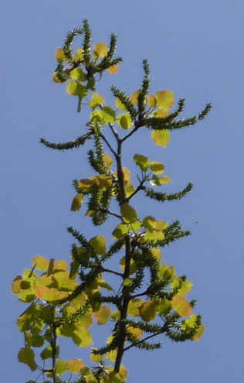
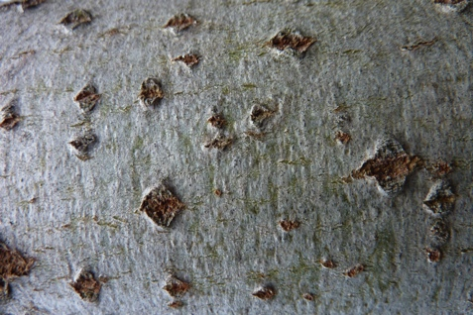
Vielleicht fragst du dich, wie du jetzt, mitten im Winter Espen findest? Espen bis etwa zehn Meter Höhe haben eine glatte silberhelle Rinde. Auffällig daran sind die rautenförmigen, an Diamanten erinnernden, Korkwarzen. Die Rinde älterer Espen ist hingegen dunkelbraun, beinahe schwarz und rissig. Wenn du die jungen Zweige betrachtest, so fallen dir vielleicht die rotbraunen Knospen an rötlichen Zweigspitzen auf. Die gelblichgrauen, etwa handbreit langen, hängenden männlichen Kätzchen erscheinen erst im März, der Laubaustrieb erfolgt etwas später.
Im Frühling jedoch wirst du die Espe mit Sicherheit nicht übersehen. Ihre noch jungen Blätter sind kupferbraun bis rötlich, deshalb heben sich ihre auffällig olivgrünen Kronen bis in den Sommer hinein von denen anderer Laubbäume ab. Das Herbstlaub wird dann goldgelb sein.
(Foto: Blütenkätzchen der Espe, Waldrand Wettswil)
Weisst du noch, liebe Liese, wie wir an den säulenartigen Pappeln an den Kreuzungen unseres Schulweges hinaufsahen. Riesig waren sie. Weisst du noch, wie wir bei starkem Gewitter am Fenster standen, auf die Pappel in Nachbars Garten starrend, sehnlichst wartend, ob endlich, endlich ein Blitz sie treffen würde? Wir kannten nur diese eine Form der Pappel, die Pyramidenpappel. Dass Napoleon sie im 18. Jahrhundert als Wegweiser im Winter und Schattenspender im Sommer an Heeresstrassen und Kreuzungen anpflanzen liess, das alles wussten wir nicht. Dass ihre ursprüngliche Heimat Persien war, sie auf Umwegen in die Lombardei kamen, dann aber plötzlich nur noch männliche Arten existierten, die jedoch durch Stecklinge vermehrt werden konnten, und Napoleon sie solcherweise aus Italien importieren liess, wussten wir ebenso wenig.
Dass die Nachbarspappel vom Blitz verschont blieb hingegen, verstehe ich nun sehr wohl. Du auch?
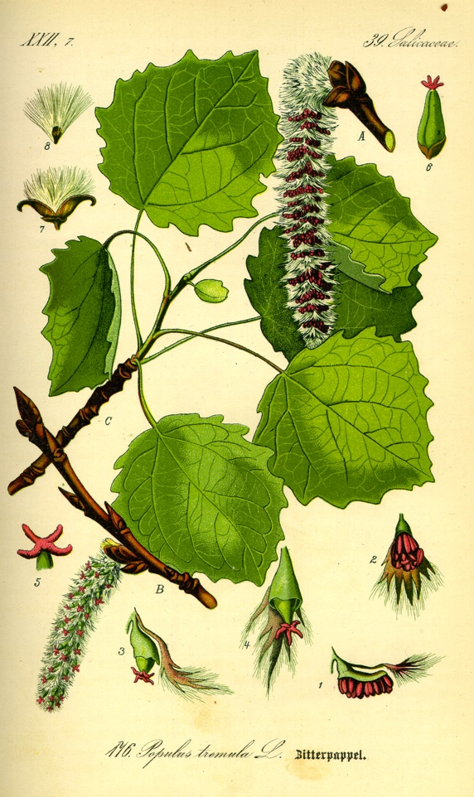
Verena
Quellen: Bücher: Ulrich Hecker „Bäume und Sträucher“, BLV-Handbuch; Konrad Lauber, Gerhart Wagner „Flora Helvetica“, Haupt; Jean-Denis Godet Baumrinden vergleichen und bestimmen“, Godet Naturführer; „Heilpflanzen und ihre Kräfte“, rb-edition; Herbert J.Rose, „Griechische Mythologie“, C.H. Beck. Internet: Wikipedia; flora-web.de; baumkunde.de pappillon.de (Produzent der Pappelflaumdecken); faunaeur.org (Schmetterlingsdatenbank);

